EXPEDIENTE | CLASE DE PROCESO | DEMANDANTE | DEMANDADO | FECHA DE  INICIO | FECHA DE VENCIMIENTO | TIPO DE TRASLADO
2019-271621 | COMPETENCIA DESLEAL Y PROPIEDAD INDUSTRIAL | LEONCIO ECHEVERRI GUTIERREZ | JAIRO GABRIEL MONTOYA HERNANDEZ, HECTOR JARAMILLO, WILLIAM BERNAL, CARLOS LOPEZ, JUAN CARLOS GAVIRIA | VEINTE (20) DE ABRIL DE DOS MIL VEINTIDOS (2022) | VEINTIDOS (22) DE ABRIL DE DOS MIL VEINTIDOS (2022) | Traslado dentro del presente proceso en consideración a lo dispuesto en el Art. 110 DEL C.G.P DEL MEMORIAL RADICADO A CONSECUTIVO 87.

De conformidad con lo previsto en el artículo 110 del Código General del Proceso, se fija el presente traslado en lugar visible al púbico en la cartelera de la Superintendencia de Industria y Comercio, se fija el día 19 DE ABRIL DE 2022 a las 8:00 a.m. y se desfija el día 19 DE ABRIL DE 2022 a las 4:30 p.m
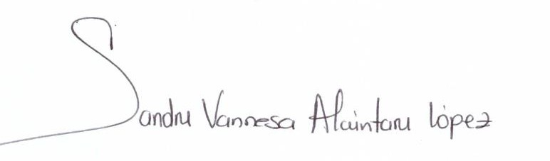
________________________________________________
SANDRA VANNESA ALCÁNTARA LÓPEZ
SECRETARIA AD HOC

